http://www.englishblog.com/2010/02/cartoon-euro-pigs.html#.Uu6fw-mPLIU
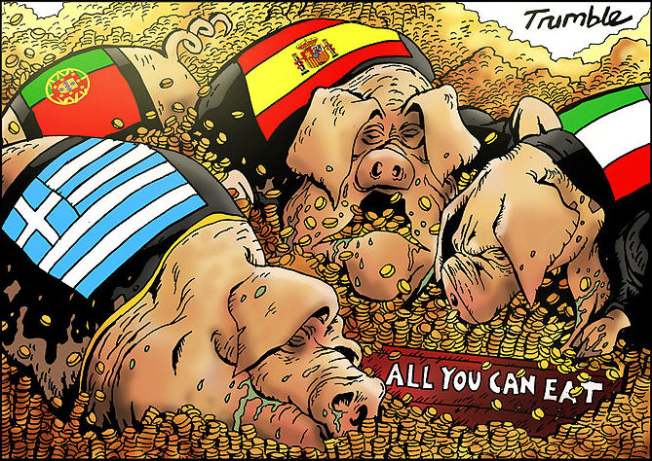
Ajax zwijnt als het met slechts 0-1 van Go Ahead Eagles wint, terwijl de ploeg uit Deventer op de paal schiet, een penalty wordt onthouden en een doelpunt maakt dat onterecht wegens buitenspel wordt afgekeurd. De vetste varkens krijgen ook altijd de beste eikels! Hoewel varkens zeer intelligente dieren zijn, hebben we er vooral negatieve gedachten bij. Een lesje in continuïteit en verandering.
Wat?
Leerlingen bekijken vier politieke spotprenten waarop varkens een hoofdrol spelen. Door de prenten met elkaar te vergelijken, leren ze overeenkomsten en verschillen in het gebruik van varkens in de beeldtaal zien. Het varken blijkt in de geschiedenis rolvast: je zou bijna van een cliché kunnen spreken.
Voor wie?
De les is geschikt voor leerlingen van de 2e klas havo/vwo als zij het onderwerp over de Bataafse Republiek hebben gehad. De les kan ook in de bovenbouw bij het onderdeel parlementaire geschiedenis gebruikt worden. Daarbij komen de Opstand en Bataafse Republiek eveneens aan bod.
Tijdvak
In de les gebruik je vier prenten. De eerste, Houdt op in mijn tuin te wroeten Spaanse varkens!, is uit ca. 1580, de tijd van Ontdekkers en Hervormers. De tweede en derde prent, Het Geldersche Zwyn en Het Gelderse Zwynengebroed, zijn uit 1786, de tijd van Pruiken en Revoluties. De vierde prent, Euro Pigs, komt uit 2010 en dat is de tijd van Televisie en Computer.
Lesduur
In de korte variant is dit een lesopening van ongeveer een kwartier. Als de leerlingen meer informatie over de maker of de historische context moeten verrichten, ben je inclusief nabespreking 50 minuten bezig.
Doelen van de les
De leerlingen kunnen de rol van het varken op vier verschillende spotprenten herkennen. Daarnaast kunnen zij bij iedere bron in eigen woorden de historische context beschrijven. Bovendien kunnen de leerlingen relevante informatie over de historische context zelf opzoeken.
Hoe?
In deze les staat de vraag centraal of de rol van het varken in politieke prenten verandert of hetzelfde blijft. Om dat te onderzoeken analyseren de leerlingen in tweetallen vier spotprenten waarop varkens centraal staan. Zij krijgen die bronnen los gekopieerd in een envelop. Daarin zitten ook vier opdrachtbladen. Eerst leggen de leerlingen de spotprenten op de juiste volgorde. Vanwege de titels zullen zij in de gaten hebben dat Het Geldersche zwyn en Het Geldersche zwynengebroed bij elkaar horen.
Als zij dat gedaan hebben, is er een klassikaal moment. Samen met de klas bekijkt de leraar de prent Euro Pigs. Dat is een recente spotprent met daarop varkens. Aan de hand van die prent gaat de klas vaststellen welke karaktertrekjes deze tekenaar aan de varkens geeft. Zodra we er drie of vier hebben, kunnen de tweetallen verder met de opdrachtbladen.
Als iedereen de opdrachtbladen heeft ingevuld, zet de leraar een leeg schema op het bord waarin je de vier afbeeldingen met elkaar kun vergelijken. Tot slot vraagt de leraar of er leerlingen zijn die een synoniem voor het varken zouden kunnen bedenken.
Wat levert het op?
Oefenen met beeldtaal en –elementen is altijd nuttig. Er zijn legio manieren om leerlingen naar afbeeldingen te leren kijken, van rasters tot kijkgaatjes of contourtekeningen. In deze les staat niet de speurtocht naar belangrijke details centraal, maar een terugkerend symbool: het varken. Juist vanwege de herkenbaarheid is het een dankbaar dier om mee te oefenen. Door mogelijke synoniemen te bedenken (te denken valt aan ratten of honden), zullen leerlingen wat meer vertrouwd met beeldtaal door de tijd heen raken.

